北京交通大学

实验报告

专 业： | 软件工程
课程名称： | 计算机大类实训1
班 级： | 2503
学 号： | 25531435
姓 名： | 陈锐泽
辅导教师： | 付梓焱

成绩：

计算机大类实训1实验报告
GPS定位解析、ZN632指纹识别与PN532 NFC读写卡实验
日期7.14
实验总览
序号 | 实验名称 | 核心模块 | 观察结果
1 | GPS定位解析实验 | UART4、NMEA0183、GGA/RMC等报文解析 | 串口打印GPS原始报文和解析字段
2 | ZN632指纹识别实验 | USART1、命令包、索引表、录入与搜索 | 菜单选择录入或匹配，输出ID和匹配结果
3 | PN532 NFC读写卡实验 | USART1、SAM配置、寻卡、KeyA认证、块读写 | 写入2号块后读回校验，输出TEST OK
实验一 GPS定位数据解析实验
1. 实验名称
基于LC86L GPS模块与NMEA0183协议的定位数据读取和解析实验。
2. 实验目的
• 理解GPS定位模块的基本组成和串口输出特点，掌握AU100开发板GPS跳线与UART4连接关系。
• 掌握NMEA0183常见报文格式，能够区分GGA、RMC、GLL、GSA、GSV、VTG等不同类型的数据含义。
• 通过STM32串口中断接收GPS数据，并使用C语言字符串处理完成报文识别、字段拆分和结果输出。
3. 实验过程及结果
本实验在工程中加入gps.h、gps.c、gps_parser.h和gps_parser.c。主函数先初始化UART2调试串口，再以9600波特率初始化GPS模块所在的UART4，随后在循环中不断调用GPS_ReadAndParse()等待并解析一帧GPS数据。
关键代码1：GPS测试主程序
UART2_Init(115200);
GPS_Init(9600);

while (1) {
GPS_ReadAndParse();
}
GPS_Init()打开GPIOC和UART4时钟，将PC10、PC11复用为UART4收发引脚，配置8位数据位、1位停止位、无校验和收发模式，并开启RXNE接收中断与IDLE空闲中断。RXNE中断逐字节写入g_GPS_RxBuf，IDLE中断用于判断当前报文接收完成，并置位g_GPS_RxDataOK。
关键代码2：GPS串口接收状态标志
if (USART_GetITStatus(UART4, USART_IT_RXNE) != RESET) {
g_GPS_RxBuf[g_GPS_RxBufLen++] = USART_ReceiveData(UART4);
}

if (USART_GetITStatus(UART4, USART_IT_IDLE) == SET) {
UART4->SR;
UART4->DR;
g_GPS_RxDataOK = 1;
}
GPS_ReadAndParse()等待g_GPS_RxDataOK为1后，将接收到的GPS原始字符串通过调试串口打印，再从缓冲区中查找以$开头的报文，调用gps_parse()进行分类解析。gps_parse()通过strncmp比较报文头，分别进入GGA、RMC、GLL、GSA、GSV、VTG等解析函数。
实验运行后，串口能够输出“GPS DATA”原始报文，并在识别到GGA报文时打印utc、lat、lon、quality、sats、hdop、alt等字段。若更换测试报文或GPS模块输出其他类型报文，也可以进入对应解析函数输出速度、航向、卫星信息等内容。
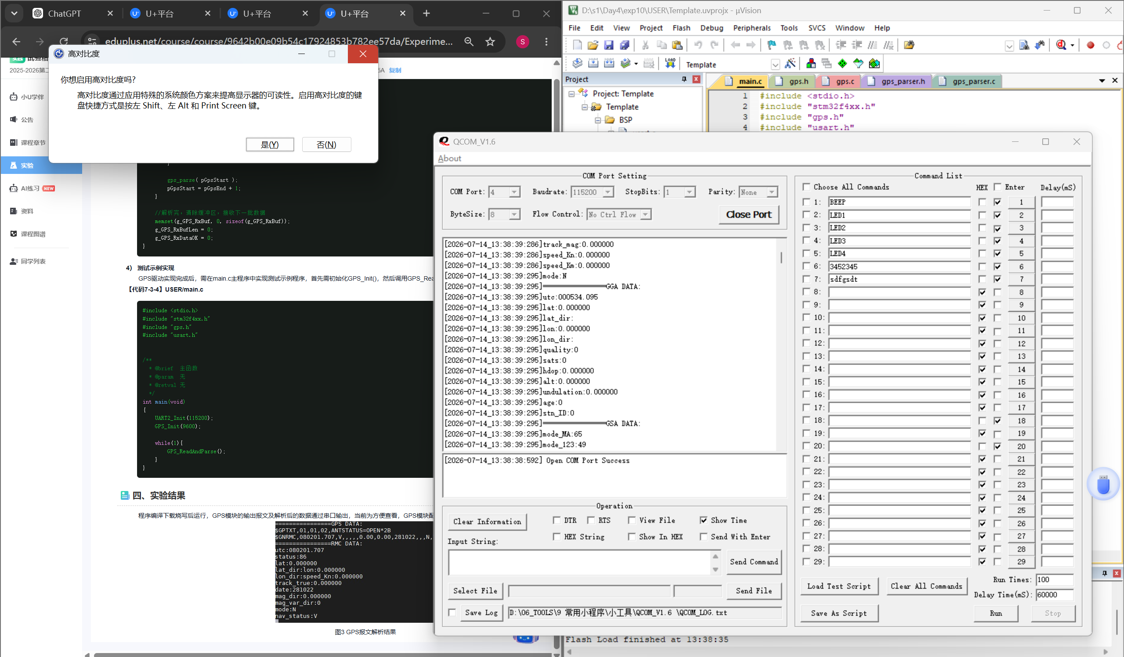

4. 实验结论及心得
本实验完成了GPS模块串口初始化、报文接收、帧结束判断和NMEA0183数据解析。通过实验可以看出，GPS模块本身持续输出文本型报文，真正的关键在于可靠接收一整帧并正确拆分字段。IDLE中断的使用让程序能够判断一段串口数据已经结束，避免只按单字节处理造成解析不完整。该实验的思路可以迁移到其他串口传感器项目中，例如蓝牙、4G、北斗定位模块和环境监测模块的数据解析。

实验二 ZN632指纹识别实验
1. 实验名称
基于ZN632指纹识别模块的指纹录入与匹配实验。
2. 实验目的
• 理解指纹识别模块的基本工作流程，包括采集图像、生成特征、合成模板、存储模板和搜索比对。
• 掌握ZN632模块命令包的发送、应答包校验和错误码处理方法。
• 实现通过串口菜单选择录入新指纹或匹配指纹，观察指纹ID与匹配结果。
3. 实验过程及结果
本实验在工程中加入fpr_zn632.h和fpr_zn632.c。主函数初始化UART2调试串口和FPR模块后，先验证模块密码，再读取指纹索引表，用于判断哪些模板位置已经被占用。之后程序循环打印菜单，用户通过串口输入1或2选择录入或匹配功能。
关键代码1：指纹模块主程序菜单
UART2_Init(115200);
FPR_Init(56700);
printf("FPR Init OK\r\n");

ZN632_VryPwd();
ZN632_ReadIndexTable();

while (1) {
FPR_Usage();
ch = getchar();
if (ch == '1') FPR_AddFinger();
else if (ch == '2') FPR_MatchFinger();
}
FPR_Init()内部先初始化PC9电源控制引脚，再初始化USART1。USART1使用PA9、PA10作为TX/RX，配置为8位数据位、1位停止位、无校验，并打开接收中断。指纹模块返回的数据被USART1_IRQHandler逐字节存入ZN632_RxBuf。
ZN632驱动中每条命令都遵循“包头+地址+包标识+长度+指令/参数+校验和”的结构。发送命令前调用ZN632_SendHead()写入0xEF、0x01和默认地址0xFFFFFFFF；收到应答后，ZN632_CheckAck()检查包头、地址、长度和校验和，并返回确认码。
关键代码2：常用功能命令接口
int16_t ZN632_VryPwd(void);
int16_t ZN632_ReadIndexTable(void);
int16_t ZN632_GetImage(void);
int16_t ZN632_GenChar(uint8_t BufferID);
int16_t ZN632_RegModel(void);
int16_t ZN632_StoreChar(uint8_t BufferID, uint16_t PageID);
int16_t ZN632_HighSpeedSearch(uint8_t BufferID, uint16_t *pID, uint16_t *pScore);
录入流程中，程序循环等待手指放到传感器上，先采集第一枚指纹图像并生成特征到CharBuffer1，再提示用户再次按压，将第二次采集到的特征生成到CharBuffer2。两次特征合成模板后，程序调用ZN632_GetIndexEmpty()寻找空闲ID，再调用ZN632_StoreChar()保存模板。匹配流程中，程序采集当前指纹图像并生成特征，然后调用ZN632_HighSpeedSearch()在指纹库中搜索，匹配成功时输出Finger Match和对应ID，失败时输出Finger NOT Match。

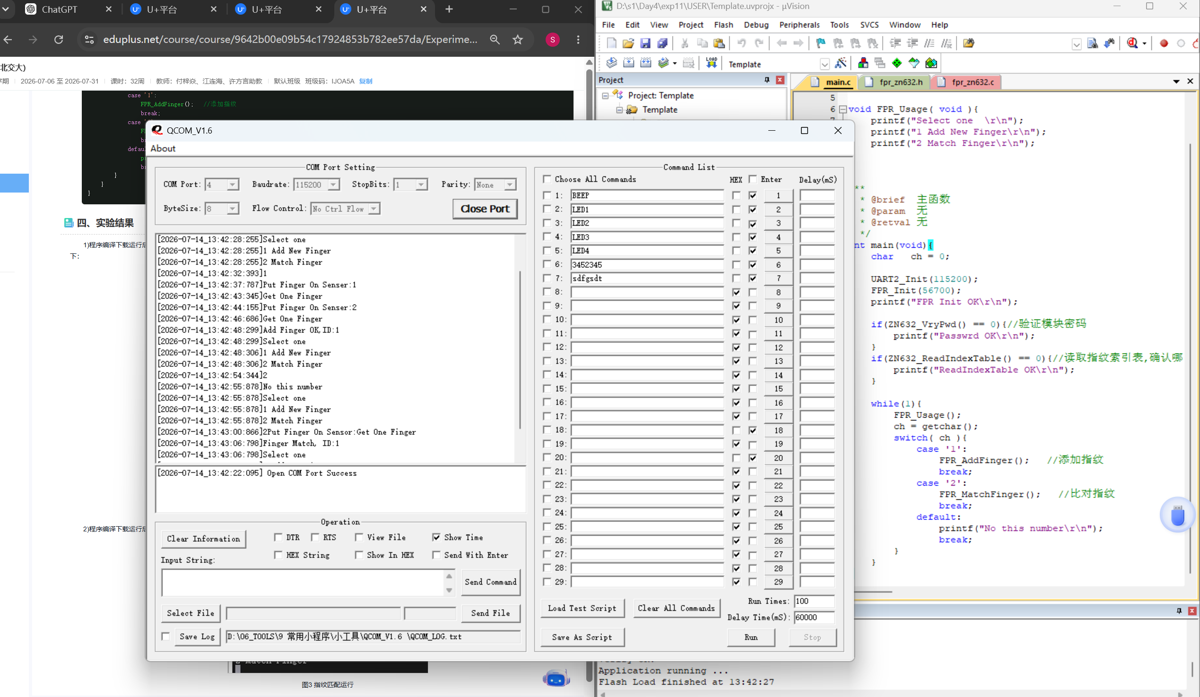

4. 实验结论及心得
本实验完成了ZN632指纹模块初始化、密码验证、索引表读取、指纹录入和指纹匹配功能。通过实验我理解到指纹识别并不是一次采图就结束，而是一个完整的模块交互流程：采图、生成特征、两次特征合成模板、保存模板、再通过搜索完成匹配。调试时应重点关注串口波特率、接收缓冲区、应答校验和确认码，因为这些直接决定命令是否真正执行成功。该实验的命令包设计和状态流程思想可以迁移到门禁系统、身份认证和物联网终端管理项目中。
实验三 PN532 NFC读写卡实验
1. 实验名称
基于PN532模块的Mifare S50卡数据写入、读取与校验实验。
2. 实验目的
• 理解NFC近场通信的基本应用场景，掌握PN532模块与STM32之间的UART通信方式。
• 掌握PN532唤醒、SAM配置、寻卡、KeyA认证、Mifare块写入和块读取流程。
• 实现向S50卡指定数据块写入16字节测试数据，再读回并比较验证。
3. 实验过程及结果
本实验在工程中加入nfc_pn532.h和nfc_pn532.c。主函数初始化UART2调试串口和NFC模块，调用NFC_WakeUp()唤醒PN532，并生成0x00到0x0F共16字节测试数据。之后程序循环执行写卡、延时、读卡和校验。
关键代码1：NFC测试主程序
UART2_Init(115200);
NFC_Init(115200);
printf("NFC Init OK\r\n");

NFC_WakeUp();
make_test_data();

while (1) {
NFC_Write(2, BufWrite);
delay_ms(5000);
NFC_Read(2, BufRead);
check_test_data();
delay_ms(30000);
}
NFC_Init()使用USART1与PN532通信，PA9、PA10分别作为TX/RX，串口参数为115200波特率、8位数据位、1位停止位、无校验，并开启USART1接收中断。接收到的字节被存入PN532_RxBuf，PN532_CheckRxBuf()负责检查PN532响应帧长度、LCS和DCS校验。
NFC_WakeUp()先发送唤醒序列，再调用PN532_SAMConfiguration(1)将PN532配置为普通模式。NFC_Write()和NFC_Read()的上层流程相似：先循环寻卡PN532_InListPassiveTarget()，找到卡片后使用默认KeyA（FF FF FF FF FF FF）进行认证，认证成功后才执行指定块的写入或读取。

关键代码2：读写卡核心流程
if (PN532_InListPassiveTarget() <= 0) return -1;
if (PN532_PsdVerifyKeyA(KEY_A) < 0) return -1;

PN532_Write(block, buf); // 写入指定块16字节
PN532_Read(block, buf); // 读取指定块16字节
测试程序选择2号块作为读写目标，BufWrite中保存0x00至0x0F。写入成功后串口输出Write OK，5 s后读取同一块数据并输出Read OK。check_test_data()逐字节比较BufRead与BufWrite，若全部一致则输出TEST OK；若某一字节不同，则打印错误数据并提示not correct。

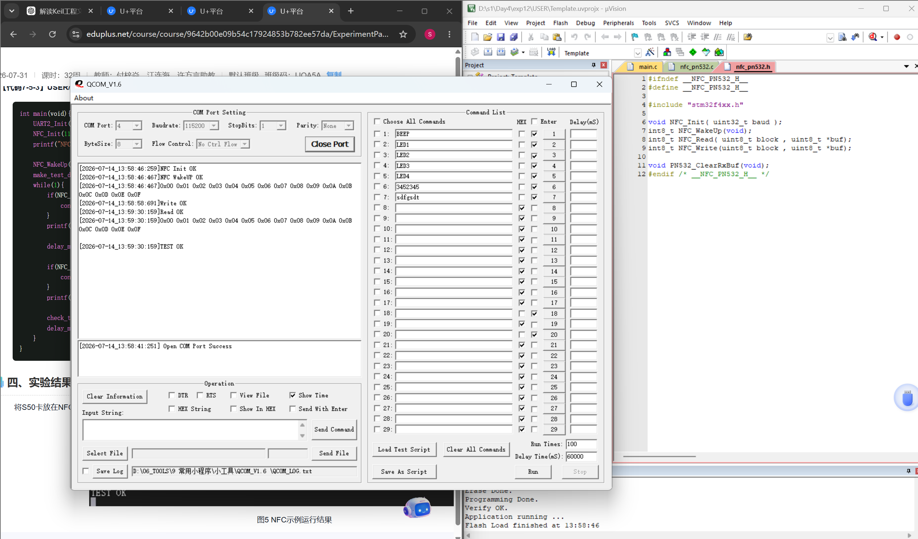

4. 实验结论及心得
本实验完成了PN532模块初始化、唤醒、SAM配置、寻卡、KeyA认证、Mifare块写入、块读取和数据一致性校验。通过实验可以看出，NFC读写卡的核心不是单独的一条读写指令，而是必须先完成寻卡和认证，只有卡片进入可操作状态后才能访问数据块。调试时要注意块号选择、默认密钥、校验和清空接收缓冲区，否则容易出现读写超时或响应帧解析失败。该实验积累的读写卡流程可以迁移到校园卡、门禁卡、设备绑定和小额数据存储等应用场景中。

